Обґрунтування технічних та якісних характеристик предмета закупівлі, розміру бюджетного призначення, очікуваної вартості предмета закупівлі

Найменування, місцезнаходження та ідентифікаційний код замовника в Єдиному державному реєстрі юридичних осіб, фізичних осіб - підприємців та громадських формувань, його категорія:
Комунальне підприємство «Обласний центр екстреної медичної допомоги та медицини катастроф» Рівненської обласної ради;
вул. Котляревського, 5, м. Рівне, 33028;
код за ЄДРПОУ – 26353256;
категорія замовника – розпорядник бюджетних коштів нижчого рівня.
Назва предмета закупівлі із зазначенням коду за Єдиним закупівельним словником (у разі поділу на лоти такі відомості повинні зазначатися стосовно кожного лота) та назви відповідних класифікаторів предмета закупівлі і частин предмета закупівлі (лотів) (за наявності):
“Ліхтар переносний + Power Bank, налобний ліхтар 3 LED лампи, налобний ліхтар світлодіодний” за ДК 021:2015 – 31520000-7 - “Світильники та освітлювальна арматура”

Обґрунтування технічних та якісних характеристик предмета закупівлі:
- Ліхтар переносний + Power Bank

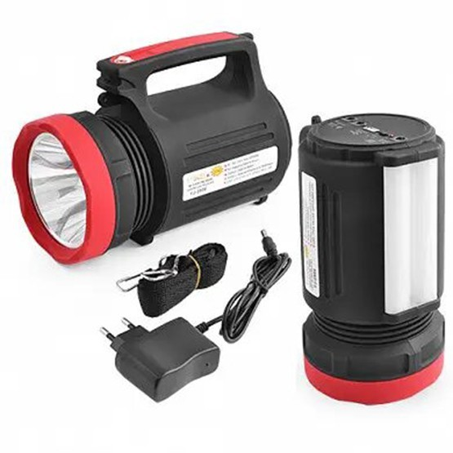
Кількість-30 штук.
Характеристики:

- Тип: переносний
- Світлодіоди: 5W, 22-SMD-LED
- Режими: 3 режима - 100%, 50%, бічне світло
- Живлення: вбудований акумулятор 4V 5500mAh
- Зарядка від мережі: 12-15 годин
- Габарити: 20x15x11 см
- Додаткові функції: USB Power Bank
- Вага: комплект з коробкою – 1050 г, ліхтарик – 920 г
Комплектація:
- ліхтар
- 220V зарядний пристрій
- ремінець на плече
- коробка

Додаткові характеристики:
Працює від вбудованого акумулятора, ємністю 5500 mAh. Акумулятор заряджається від мережі 220V (зарядний пристрій в комплекті).
Центральний світлодіод, потужністю 5W, формує вузький спрямований промінь і одночасно освітлює великий радіус поблизу. Також ліхтар оснащений додатковою бічною панеллю, на якій розміщені світлодіоди (20-SMD-LED), що дає можливість використовувати ліхтар як лампу.
Має 3 режими роботи: високий та середній рівні яскравості центрального світлодіода та бічна панель. Увімкнення/вимкнення ліхтарика та перемикання режимів здійснюється кнопкою на ручці ліхтаря. Тривалість безперервної роботи ліхтаря залежить від вибраного режиму (12-15 годин).
Ліхтар можна використовувати в якості зовнішнього портативного акумулятора (Power Bank). На задній стінці ліхтаря є вихід USB і два DC виходу з 4V, а також кнопка включення/виключення даної функції. Для зручності ліхтар оснащений ременем для носіння на плечі.
ТЕХНІЧНІ ВИМОГИ
1. Загальні вимоги технічне обслуговування Товару здійснюється силами і за рахунок Постачальника.
2. Доставка товару -за рахунок Постачальника.
3. Вимоги до гарантійного обслуговування:
2.1. Термін гарантії на продукцію повинен складати не менше ніж 1 рік.
2.2. Гарантійне обслуговування Товару повинно здійснюватись без затрат з боку Замовника і включати в себе вивіз, ремонт або заміну розхідних матеріалів, яке вийшло з ладу на протязі встановленого гарантійного терміну.

- Налобний ліхтар на 3 LED лампи

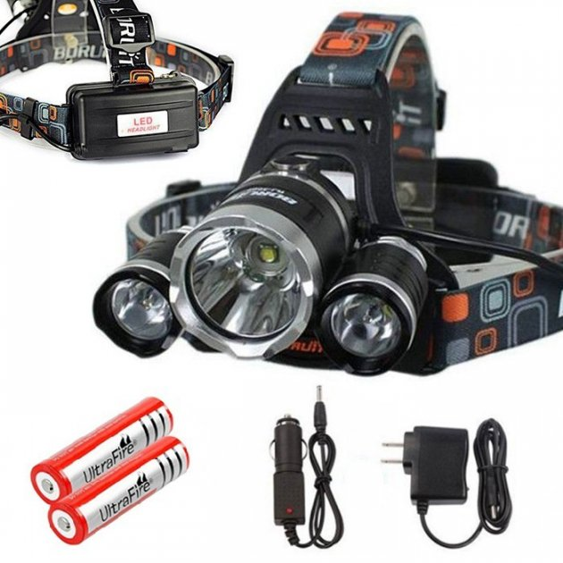
Кількість 100 штук.

Характеристики:

- 3 світло діоди: 1шт T6 та 2 шт XPE
- Матеріал корпусу: анодований алюміній
- Живлення від двох Li-ion акумуляторів 18650, 8800 mAh 3,7V (заявлено виробником)
- Один світловий модуль T6 діаметром 37 мм. І два модулі діаметром 23 мм кожен.
- Регульована довжина ременів
- Регульований нахил ліхтарика - до 90 градусів.
- Виносний блок для акумуляторів зі світловою індикацією
- Фокусування променя: ні
- Кількість режимів: 4 (1 діод, 2 діоди, 3 діоди, стробоскоп 3 діоди)
- Вага без акумуляторів: 193 -200г.

Комплектація:
- Ліхтарик налобний.
- 2 Акумулятори Li-ion 18650
- Зарядний пристрій від мережі 220V
- Зарядний пристрій прикурювача
- Коробка

Додаткові характеристики:
Живлення налобного ліхтаря забезпечують два акумулятори типу 18650, які підзарядка здійснюється за допомогою зарядного пристрою в комплекті. Заряджання підключається до акумуляторного відсіку через закритий гумовою заглушкою роз’їм. Бризгозахищений корпус дозволить користуватися ліхтарем та у невеликий дощ. Кнопкою вмикання можна перемикати режими свічення: тільки основний світло діод T6, тільки додаткові XPE, всі разом та миготіння (всі три шт.).
ТЕХНІЧНІ ВИМОГИ
1. Загальні вимоги технічне обслуговування Товару здійснюється силами і за рахунок Постачальника.
2. Доставка товару -за рахунок Постачальника.
3. Вимоги до гарантійного обслуговування:
2.1. Термін гарантії на продукцію повинен складати не менше ніж 1 рік.
2.2. Гарантійне обслуговування Товару повинно здійснюватись без затрат з боку Замовника і включати в себе вивіз, ремонт або заміну розхідних матеріалів, яке вийшло з ладу на протязі встановленого гарантійного терміну.

- Налобний ліхтар світлодіодний
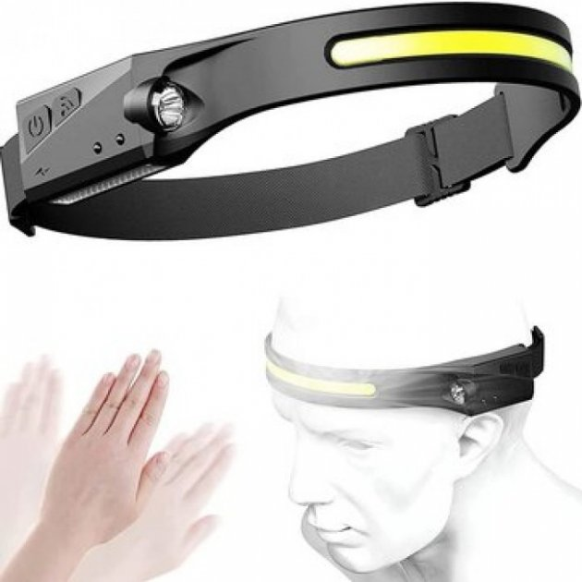

Характеристики:
Матеріал корпусу гума
Світлодіоди 1*XPE, 1*COB
Яскравість COB 100%-350лм, 40%-150лм
Яскравість XPE 100%-150лм, 40%-60лм
Час роботи COB 100%-2,5ч, 40%-5ч
Час роботи XPE 100%-4ч, 40%-8ч
Режими роботи максимальний, економний
Заряджання від USB
Акумулятор вбудований на 1200 мАг
Комплектація:
Налобний ліхтар G28
Кабель USB
Упаковка
ТЕХНІЧНІ ВИМОГИ
1. Загальні вимоги технічне обслуговування Товару здійснюється силами і за рахунок Постачальника.
2. Доставка товару -за рахунок Постачальника.
3. Вимоги до гарантійного обслуговування:
2.1. Термін гарантії на продукцію повинен складати не менше ніж 1 рік.
2.2. Гарантійне обслуговування Товару повинно здійснюватись без затрат з боку Замовника і включати в себе вивіз, ремонт або заміну розхідних матеріалів, яке вийшло з ладу на протязі встановленого гарантійного терміну.

*В разі наявності в даному документі посилань на конкретні торговельну марку чи фірму, патент, конструкцію або тип предмета закупівлі, джерело його походження або виробника, після такого посилання слід вважати в наявності вираз «або еквівалент»
Обґрунтування розміру бюджетного призначення: розмір бюджетного призначення для предмета закупівлі “Ліхтар переносний + Power Bank, налобний ліхтар 3 LED лампи, налобний ліхтар світлодіодний” за ДК 021:2015 – 31520000-7 - “Світильники та освітлювальна арматура” визначено відповідно до обґрунтованої потреби, наданої відповідальною особою, визначеною наказом від 10.01.2022 року № 3-од «Про призначення уповноваженої особи, відповідальної за організацію та проведення публічних закупівель товарів, робіт і послуг та затвердження положення про уповноважену особу»
Обґрунтування очікуваної вартості предмета закупівлі:
Очікувана вартість предмета закупівлі сформована на підставі пропозицій в мережі Internet.
В річний план внесено: 132 400 грн.
Процедура закупівлі: спрощена закупівля

